{#studentSinupList}



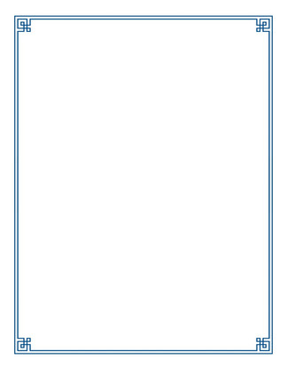

**耕莘健康管理專科學校**

**研習證書**

（{certificateYear}）{certificateName}證字第{certificateNo}號

茲證明 {userName} 君參加本校「學術倫理」研習會，特此證明。

時間：{postYear}/{postMonth}/{postDay} {postStartDate} –{postEndDate}

講師：{teacherName}

主題：{courseName}

教務處

中華民國106年9月5日

{/studentSinupList}